2023-2024学年劳动教育工作开展报告
基本情况：长岛海洋生态文明综合试验区北长山乡中心小学，专职劳动教育教师0人，兼职劳动教育教师2人，校内劳动教育基地1处，校外劳动教育基地3处。
1.课程开课情况
学校根据课程设置要求，实施“1+X”课时制度，系统加强劳动教育，即在落实好学校每周1课时必修课的基础上，合理安排家务劳动和课外校外劳动，作为必修课的补充。每周课外校外劳动和家庭劳动的时间，小学1至2年级一般不少于2小时，其他年级不少于3小时。
2.基地建立情况
学校依托渔村资源优势，挖掘本地资源，深入拓展校内劳动小基地和社会劳动大基地，成立校内外劳动教育实践基地，聘请专家、家长担任辅导员，实现“学校+基地群”的模式。 一方面继续利用校内现有条件，积极建设校内劳动教育园地，组织学生开展校内种植活动，指导学生在学习种植技能的同时，观察记录植物生长习性，并体验收获的喜悦；另一方面积极积极开辟校外劳动教育基地，组织学生开展学渔学农活动，提升劳动教育品质。 在原有“北长山乡北城成晟水产”和“阳光园林”两个教育基地的基础上，成立“渔家墅”劳动教育基地，为学生们以后体验渔家文化的重要场所。
3.经费投入情况
学校共投入年度经费约6000元，用于劳动教育的场地建设和物资购买，以保障劳动教育的顺利开展。
4.选用教材情况
学校选用劳动教育教材为：青岛出版社出版的《劳动实践活动手册》。
5.学校实施方案

2023—2024学年度劳动教育方案
一、指导思想
劳动教育是发挥劳动的育人功能，对学生进行热爱劳动、热爱劳动人民的教育活动。当前实施劳动教育的重点是在系统的文化知识学习之外，有目的、有计划地组织学生参加日常生活劳动、生产劳动和服务性劳动，让学生动手实践、出力流汗，接受锻炼、磨炼意志，培养学生正确劳动价值观和良好劳动品质。
二、劳动教育目标、内容和要求
（一）目标
学生能尊重劳动，尊重普通劳动者，牢固树立劳动最光荣、劳动最崇高、劳动最伟大、劳动最美丽的思想观念。具有必备的劳动能力。掌握基本的劳动知识和技能，正确使用常见劳动工具，增强体力、智力和创造力，具备完成一定劳动任务所需要的设计、操作能力及团队合作能力。养成良好的劳动习惯和品质。能够自觉自愿、认真负责、安全规范、坚持不懈地参与劳动，形成诚实守信、吃苦耐劳的品质。珍惜劳动成果，养成良好的消费习惯，杜绝浪费。
（二）主要内容
主要包括日常生活劳动、生产劳动和服务性劳动中的知识、技能与价值观。日常生活劳动教育立足个人生活事务处理，结合开展新时代校园爱国卫生运动，注重生活能力和良好卫生习惯培养，树立自立自强意识。生产劳动教育要让学生在渔农业生产过程中直接经历物质财富的创造过程，体验从简单劳动、原始劳动向复杂劳动、创造性劳动的发展过程，学会使用工具，掌握相关技术，感受劳动创造价值，增强产品质量意识，体会平凡劳动中的伟大。服务性劳动教育让学生利用知识、技能等为他人和社会提供服务，在服务性岗位上见习实习，树立服务意识，实践服务技能；在公益劳动、志愿服务中强化社会责任
（三）学段要求及具体实施
低年级：以个人生活起居为主要内容，开展劳动教育，注重培养劳动意识和劳动安全意识，使学生懂得人人都要劳动，感知劳动乐趣，爱惜劳动成果。
指导学生(1)完成个人物品整理、清洗，进行简单的家庭清扫和垃圾分类等，树立自己的事情自己做的意识，提高生活自理能力；（2）参与适当的班级集体劳动，主动维护教室内外环境卫生等，培养集体荣誉感；（3）进行简单手工制作，照顾身边的动植物，关爱生命，热爱自然。
中高年级：以校园劳动和家庭劳动为主要内容开展劳动教育，体会劳动光荣，尊重普通劳动者，初步养成热爱劳动、热爱生活的态度。
指导学生：（1）参与家居清洁、收纳整理，制作简单的家常餐等，每年学会1—2项生活技能，增强生活自理能力和勤俭节约意识，培养家庭责任感；（2）参加校园卫生保洁、垃圾分类处理、绿化美化等，适当参加社区环保、公共卫生等力所能及的公益劳动，增强公共服务意识；（3）初步体验种植、养殖、手工制作等简单的生产劳动，初步学会与他人合作劳动，懂得生活用品、食品来之不易，珍惜劳动成果。
五、课程管理及保障措施
（一）劳动教育途径
将劳动教育纳入人才培养全过程，丰富、拓展劳动教育实施途径。
- 独立开设劳动教育必修课
平均每周不少于1课时，用于活动策划、技能指导、练习实践、总结交流等，与通用技术和地方课程、校本课程等有关内容进行必要统筹。
2.在学科专业中有机渗透劳动教育
学科要有重点地纳入马克思主义劳动观，纳入歌颂劳模、歌颂普通劳动者的选文选材，纳入阐释勤劳、节俭、艰苦奋斗等中华民族优良传统的内容，加强对学生辛勤劳动、诚实劳动、合法劳动等方面的教育。
3.在课外校外活动中安排劳动实践
将劳动教育与学生的个人生活、校园生活和社会生活有机结合起来，丰富劳动体验，提高劳动能力，深化对劳动价值的理解。中小学每周课外活动和家庭生活中劳动时间，小学1至2年级不少于2小时，其他年级不少于3小时。每学年设立劳动周，采用专题讲座、主题演讲、劳动技能竞赛、劳动成果展示、劳动项目实践等形式进行。
4.在校园文化建设中强化劳动文化
学校要将劳动习惯、劳动品质的养成教育融入校园文化建设之中。要通过制定劳动公约、每日劳动常规、学期劳动任务单，采取与劳动教育有关的兴趣小组、社团等组织形式，结合植树节、学雷锋纪念日、五一劳动节、志愿者日、重阳节、春节等，开展丰富的劳动主题教育活动，营造劳动光荣、创造伟大的校园文化。
（二）劳动教育评价
将劳动素养纳入学生综合素质评价体系。以劳动教育目标、内容要求为依据，将过程性评价和结果性评价结合起来，健全和完善学生劳动素养评价标准、程序和方法。
1.平时表现评价
要在平时劳动教育实践活动中及时进行评价，以评价促进学生发展。印发家庭劳动手册，指导学生如实记录劳动教育活动情况，收集整理相关制品、作品等，培养孩子自理能力和爱劳动品质。
2.学段综合评价
学段结束时，要依据学段目标和内容，各班选出优秀选手，参加学校组织的比赛活动。
（三）师资建设
1．全面参加培训，促使指导教师认识劳动教育课程的价值，把握课程的特点，掌握课程实施的方法。
2．加强校本培训，促进指导教师快速成长。
6.劳动月方案

2023~2024学年度劳动月活动方案
一、工作目标
以日常生活劳动、生产劳动和服务性劳动为主要内容，组织开展系列活动，让学生通过学习和实际操作，体验劳动所带来的快乐，树立“我劳动，我光荣”的劳动意识，切实提高全校小学生劳动素养，发挥劳动教育树德、增智、强体、育美的综合育人价值。
二、工作领导小组
组长：袁雅辉
副组长：范晓君 马克卫
组员： 宋永安 各班班主任
三、活动时间
4月10日--5月10日
四、活动内容
（一）开展一次劳动主题教育活动。利用五一假期召开劳动教育主题班会，明确劳动节的由来和意义，知道热爱劳动是我们中华民族的传统美德。
（二）开展春耕节启动仪式。感受春耕的意义，调动学生劳动的积极性。
（三）学会一项新的劳动技能。参照劳动清单至少掌握一项新的劳动技能。
(四)参加一次劳动实践活动和志愿服务活动，增强学生劳动体验感，开阔学生的劳动视野，培育学生劳动最光荣的意识。
(五) 开展一次劳动技能比拼和成果展示活动。五一假期结束后，学校组织筹备劳动技能比拼活动，以各年级为单位进行劳动成果现场展示，丰富学生校园生活，增强学生劳动兴趣。
五、活动要求
（一）加强活动规划，保障活动安全。明确时间节点及职责分工，建立活动计划清单，分步推进实施。要求组织实施，做好预案，保障活动安全。学校在开展活动时，要根据学生身心发育情况，适度安排劳动强度与时长，注意劳动任务以及场所设施的适宜性。
（二）加强调度，提升活动质量。各班级要按照各项活动要求组织实施，保障各项活动安排落地落实，确保活动取得实效。
（三）加大宣传力度，营造良好氛围。充分利用学校微信公众号，全方位宣传展示学校劳动周活动成果，提升教育良好形象。

7.劳动清单

一年级劳动清单

一、家庭劳动
1. 学会扫地、擦桌椅。
2.学会清洗餐具。
3.学习掌握依据颜色（图案、文字）分辨不同类型垃圾桶，并每周分类投放垃圾一次以上。
4. 坚持每天晚上收拾自己的书包、文具、学习桌子等。
5.学会洗袜子。
6.择菜、洗菜。
7.种植和养护一种水培或土培植物（也可以饲养1种小动物）
二、学校劳动
1.每天整理课桌和学习用品。
2.参与每天的班级卫生扫除。
3.管理学校种植园.
二年级劳动清单
一、家庭劳动
1.坚持每天扫地，学会拖地，擦拭桌椅。
2.学会简单的垃圾分类。
3.坚持每天整理书包、书桌，学会叠衣服。
4.学洗简单的小物品（红领巾、毛巾、袜子）等。
5.学习泡茶。
6.学会种植水培或土培植物。
二、学校劳动
1.每天整理课桌和学习用品。
2.每天使用简单工具参与班级卫生扫除。
三年级劳动清单
一、家庭劳动
1.坚持每天扫地、拖地，进行垃圾分类。学习洗鞋袜、内衣等。
2.坚持每天整理书包、书桌。定期整理衣柜。
3.学会制作水果拼盘。
4.学习正确使用家庭常用小电器。
5.学习种植白菜、菠菜等叶菜类蔬菜。
6.帮家长收取快递
二、学校劳动
1.每天使用工具参与班级卫生扫除。
2.管理班级种植园，美化班级环境。
三、社会劳动
1.至少参加一次景区环保、卫生维护等力所能及的公益劳动。
2.参加一次种植或收获劳作。
四年级劳动清单
一、家庭劳动
1.坚持每天扫地、拖地，进行垃圾分类，学习洗书包等。
2.学习整理房间。
3.学会制作凉拌菜。
4.能够正确使用厨房和家电，参与烹饪劳动。
5.学习种常见果蔬。
6.学习利用智能设备点餐。
二、学校劳动
1.每天使用工具参与班级和校园卫生扫除
2.管理班级种植园 ，美化校园环境。
三、社会活动
1.至少参加二次景区环保、卫生维护等力所能及的公益劳动。
2.担任家乡的旅游向导.

五年级劳动教育清单
一、家务劳动
1. 坚持每天整理书包、书桌,并能清理和合理处置使用过的学习用品。
2. 能定期整理房间，并学会收纳、整理换季衣物。
3. 学会用简单的炒、煎、炖等烹饪方法制作简单的饭菜。
4.学会换洗床单，能够缝补破旧的衣物。
5. 能根据需求，规范、安全操作常用的家用电器。
6. 学会种植、养护常见蔬菜。
二、学校劳动
1. 参与每天的卫生扫除，能够帮助低年级同学完成卫生扫除工作。
2. 管理班级绿植，美化班级环境。
三、社会劳动
1.至少参加三次景区环保、卫生维护等力所能及的公益劳动。
2.帮助烈属、军属、残疾人和孤寡老人打扫庭院或干一些力所能及的事情。
3.参加一次职业体验或收获劳作。

8.教学设计

系 鞋 带

一、劳动任务清单
1.认识结，了解结的作用。从古至今，结无处不在。
2.并掌握常用的系鞋带的方法――系蝴蝶结。
3.提高动手能力、生活自理能力。
二、活动准备：
教师：教学课件，一根鞋带，一个黑本夹子
学生：穿有鞋带的鞋上学。
三、实践过程：

第一课时 学系鞋带

（一）魔术导入，激发兴趣
1.这节课，首先，老师给大家变一个小魔术。同学们请看老师手里的是什么？
（生：丝巾）对，一条长长的丝巾，下面是见证奇迹的时刻，孩子们，擦亮你们的眼睛。认真看，一、二、三，丝巾有了什么变化？
（生：丝巾上多了一个结）。
2.适当的，老师单手快速地在丝巾上打了一个结。说到这个结，它可有历史了。同学们请看大屏幕。
（出示课件）。
3.古代人结绳记事，而今天，人们在生活中，工作中，很多地方也会用到结绳。你发现了吗？说一说。
（学生畅谈）
4.结绳真是无处不在。刚才有位同学说到了系鞋带。那同学们，你们会系鞋带吗？
（会的少，不会的多）。
5.会的同学一会儿说说你的经验，不会的同学也别着急。今天，我们就一起来研究研究系鞋带。
（板书课题；系鞋带）
（二）观察探究，学习新课
1.同学们请看大屏幕，常用于系鞋带的结，就是这种蝴蝶结。现在，在你的桌面上就有这么一个蝴蝶结。观察一下，它有什么特点？
（学生说：像蝴蝶）。
是的，这种结的样子像蝴蝶，所以人们都叫它蝴蝶结。这种结既大方又美观。而且还易解易结。这第二个特点呀，只有同学们继续探究才会发现。现在尝试着自己解开再系上吧。同桌之间可交流一下各自的经验。看谁先和蝴蝶结成为好朋友？
2.指点迷津——系鞋带基本方法
（1）穿鞋带。
十字交叉法方法：
1. 将鞋带头由底部(灰色部分)平直穿入并从每个鞋孔的下面向上穿出。
2. 将鞋带头交叉，然后分别从另两个鞋孔穿出。
3. 重复这一过程直到鞋带从最上面两个鞋孔穿出。
（2）系蝴蝶结
先系一个活结，再左右手各拿鞋带一头折起，然后交叉，压在上面的结穿过交叉孔，打结拉紧。
3.劳动实践。【课件不断播放相关视频，以供学生参照】
（1）穿鞋带。
（学生研究试系，教师巡视点拨）。
（2）系活结。
（3）系蝴蝶结
4.教师小结。
看得出，同学们很用心，不仅认真观察，而且反复试系。对于蝴蝶结怎么系已经积累了一定的经验。那么把你的好经验和大家交流交流吧！那位同学先来和大家分享？可边系边介绍。
（学生上台说）。
他的介绍大家听懂了吗？（没有）这名同学呀~自己是很会系，可是呀，表达的不是很清楚。老师这里有一首系鞋带的小儿歌。大家一听就明白了。不信？我们来读读儿歌《系鞋带》！
系鞋带
两个好朋友， 见面握握手，
做成兔耳朵， 钻进大洞口，
用力拉耳朵， 变成蝴蝶走。
5.再练习。
来，让我们一起根据儿歌做一做吧！
（师生一起做，教师讲解）成功的同学请举手。（学生举手）。真棒！看来都已经掌握了系鞋带的方法。那么我们来一个系鞋带的小比赛吧！系得又快又好又漂亮的同学，老师奖给他一个智慧星！
三、拓展延伸。
师： 除了用蝴蝶结来系鞋带，你还想把它用在什么地方？
（学生畅所欲言）。
同学们能学以致用，老师很开心。
四、课堂总结
今天，我们对无处不在的结有了新的认识。并且学会了鞋带的常用系法打蝴蝶结。从今天起就让我们自己的事情自己做，自己来系鞋带吧。不仅给自己系，给爸爸妈妈系，还要给爷爷奶奶系，系出一片孝心、一片心意！

五、课外实践
1.养成给自己系鞋带的习惯。
2.给爸爸妈妈系一次鞋带。

第二课时 系鞋带 练习比赛评价

一、系鞋带比赛。
1.比赛
2.表彰评比
（1）视频播放学生比赛过程。
学生评价
（2）评比优胜者，发奖。
二、劳动评价
1.填写评价表

劳动评价表

评价内容 | 自我评价 | 小组评价 | 教师评价
我学会了系鞋带
我系的鞋带既结实又美观
我能自己系鞋带
填报说明： 表示要加油；表示良好；表示优秀。
2.口头自我评价
三、学习实践总结
知识链接：

鞋带的24种系法 不可不学的花样系鞋带方法
今天给大家分享鞋带的系法，一次性教给大家鞋带的24种系法哦。漂亮的鞋子怎么能不搭配系得漂亮的携带呢?想要将鞋带系的漂亮并且可以不停的换花样，那就赶紧来学些吧。
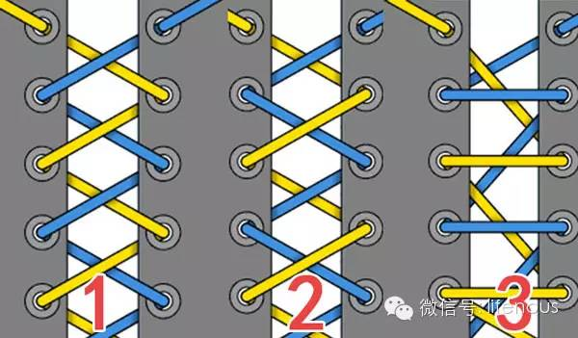
鞋带的24种系法 1—3
1、十字交叉法方法：
1. 将鞋带头由底部(灰色部分)平直穿入并从每个鞋孔的下面向上穿出。
2. 将鞋带头交叉，然后分别从另两个鞋孔穿出。
3. 重复这一过程直到鞋带从最上面两个鞋孔穿出。
评价：传统性 简易性 舒适性 是否起皱
备注： 是备受大家喜欢的舒适系法，主要是因为鞋带的交叉部分刚好在两侧鞋帮中间的凹槽处，因而不会挤压到脚面。
2、上下系法方法：
1. 将鞋带头由底部(灰色部分)平直穿入并从每个鞋孔的上面向下穿出。
2. 鞋带头从下面交叉并从第二对鞋孔自下而上穿出，然后从上面交叉再插入第三对鞋孔。
3. 重复这一过程直到鞋带从最上面两个鞋孔穿出。
评价：装饰性 便捷性 磨损少
备注： 如果鞋孔是单数对(如左图 7对=14孔)，由底部(灰色部分)开始穿鞋带时应自下而上，以确保鞋带穿到最上面的一对鞋孔时也在下面进行交叉。
3、平直系法 (欧式)方法：
1. 将鞋带头由底部(灰色部分)自上而下平直穿入最底端的两个鞋孔。
2. 鞋带的一端(黄色端)斜对角自下而上穿出并平直穿入横向第二排的另一个鞋孔。
3. 鞋带的另一端(蓝色端)斜对角自下而上由第三排鞋孔穿出并平直穿入另一鞋孔。
4. 重复操作，两个鞋带头交替进行。评价：较短鞋带头 表面平整性 底部凌乱

9.成长档案

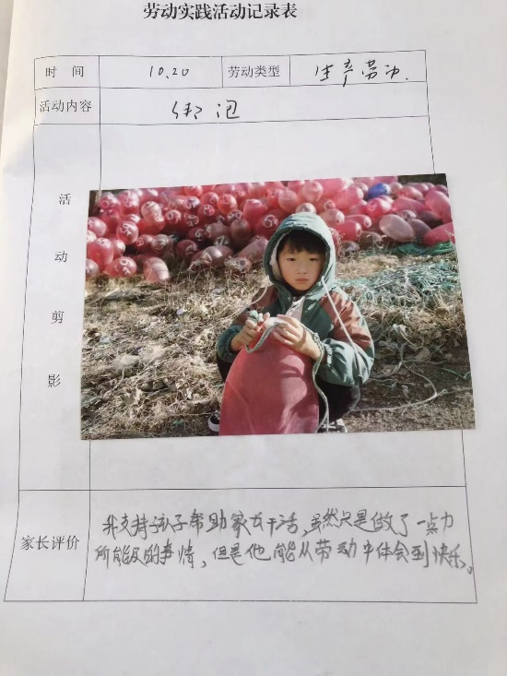
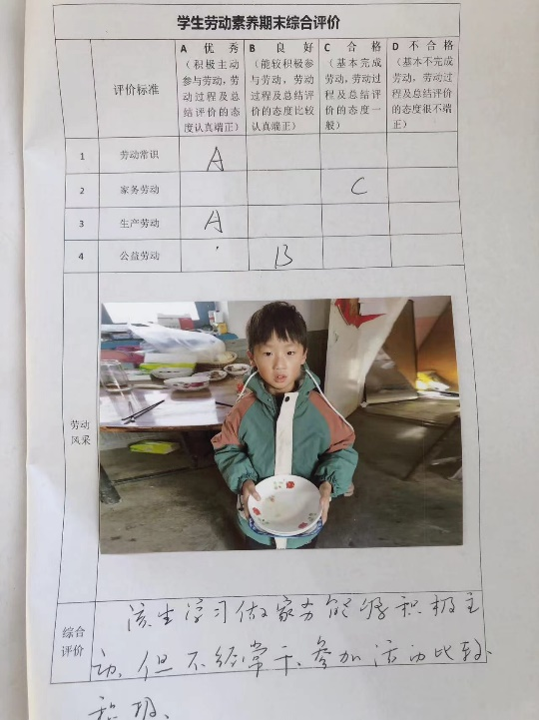

10.学校成果展
范晓君老师指导完成的《探秘大海的呼吸》在烟台市劳动成果展品中获二等奖。

